【党旗飘飘】为实现中华民族伟大复兴而共同奋斗——公管党支部组织生活会顺利召开时间：2021-11-02
2021年10月28日晚9点，公共事业管理本科生党支部线上集中开展了以“为实现中华民族伟大复兴而共同奋斗”为主题的组织生活会，深入学习习近平总书记在纪念辛亥革命110周年大会上的重要讲话。会议由巴合尔古丽同志主持，党支部全体成员参会。
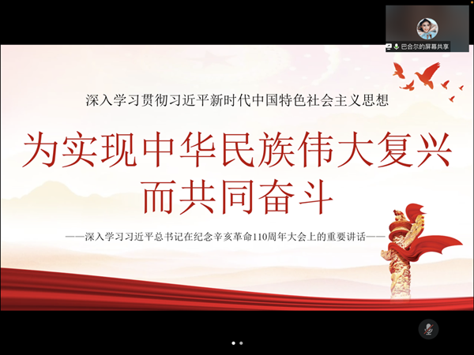
会议开始，巴合尔古丽同志播放了一段有关辛亥革命的纪录片，揭开本次组织生活会的主题，并引起支部成员对这一历史事件的思考。随后，巴合尔古丽同志带领大家详细解读习近平总书记在纪念辛亥革命110周年大会上的讲话内容，分别围绕辛亥革命是历史的里程碑、中国共产党的历史使命、辛亥革命留下的历史启示以及祖国完全统一的历史任务定能实现等方面展开具体阐述。
会议最后，支部成员们就“辛亥革命对当代的意义及学生党员如何维护祖国统一”这一话题展开热烈讨论。赵雪同志谈到辛亥革命影响深远，其蕴含的先进思想是留给后人的宝贵财富，也是我们当代奋斗目标。金梦婷同志则结合自身实际，认为学生党员应该关心时事，用理论武装头脑，自觉反对分裂祖国的行为，坚定政治立场，即使在互联网平台也要时刻提醒自己做好表率。
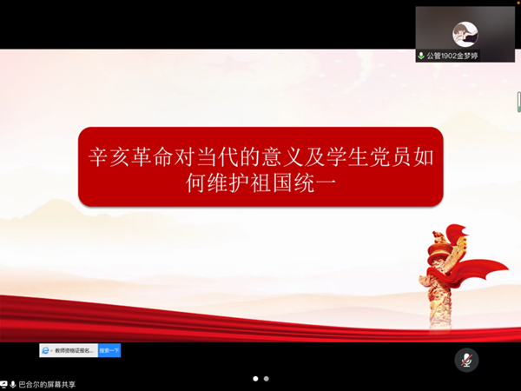
正如习近平总书记所说，经过近代以来的长期艰苦奋斗，中国人民创造了令世界刮目相看的伟大成就，迎来了民族复兴的光明前景。实现中华民族伟大复兴是全体中华儿女的共同光荣，也是全体中华儿女的共同使命。相信通过本次活动，党支部成员对辛亥革命都有了更加深刻的认识，在新的征程上，将以史为鉴、开创未来，不断把中华民族伟大复兴的历史伟业推向前进。
(通讯员：马尹超 审核：张缔)

